无机综合题
1．（2008年江苏高考16题）（8分）根据下列框图回答问题（答题时，方程式中的M、E用所对应的元素符号表示）：
⑴写出M溶于稀H₂SO₄和H₂O₂混合液的化学方程式： 。
⑵某同学取X的溶液，酸化后加入KI、淀粉溶液，变为蓝色。写出与上述变化过程相关的离子方程式： 、 。
⑶写出Cl₂将Z氧化为K₂EO₄的化学方程式： 。
⑷由E制备的E(C₂H₅)₂的结构如右图，其中氢原子的化学环境完全相同。
但早期人们却错误地认为它的结构为：。核磁共振法能够区分这两种结构。在核磁共振氢谱中，正确的结构有 种峰，错误的结构有 种峰。
[答案] ⑴Cu + H₂O₂ + H₂SO₄ == CuSO₄ + 2H₂O ；
⑵4Fe²⁺ + O₂ + 4H⁺ == 4Fe³⁺ + 2H₂O ；2Fe³⁺ + 2I⁻ == 2Fe²⁺ + I₂ ；
⑶10KOH + 3Cl₂ + 2Fe(OH)₃ == 2K₂FeO₄ + 6KCl + 8H₂O ； ⑷1 ；3 。
[解析考点] 2008年框图推断题与以往不同，信息量大增，比较好上手，所以物质的推断不成问题，本题更重要的是涉及氧化还原反应方程式的书写及配平、氧化性还原性强弱判断、核磁共振氢谱、无机物的相互转化。

2．（2009年江苏高考16题）（8分）以氯化钾和钛白厂的副产品硫酸亚铁为原料生产硫酸钾、过二硫酸铵和氧化铁红颜料，原料的综合利用率较高。其主要流程如下
反应Ⅰ
反应Ⅲ
反应Ⅱ
反应Ⅳ
空气中煅烧
FeSO₄溶液
NH₄HCO₃溶液
CO₂(g)
FeCO₃(s)
稀H₂SO₄
KCl
过滤
NH₄Cl溶液
K₂SO₄(s)
(NH₄)₂S₂O₈溶液
H₂(g)
Fe₂O₃(s)
CO₂(g)

（1）反应I前需在FeSO₄溶液中加入 ▲ （填字母），以除去溶液中的Fe³⁺。
A．锌粉 B．铁屑 C．KI溶液 D．H₂
（2）反应I需控制反应温度低于35℃，其目的是 ▲ 。
（3）工业生产上常在反应III的过程中加入一定量的醇类溶剂，其目的是 ▲ 。
（4）反应Ⅳ常被用于电解生产(NH₄)₂S₂O₈(过二硫酸铵)。电解时均用惰性电极，阳极发生的电极反应可表示为 ▲ 。
[答案] （1）B （2）防止NH₄HCO₃分解(或减少Fe²⁺的水解)
（3）降低K₂SO₄的溶解度，有利于K₂SO₄析出 （4）2SO₄^{2—} – 2e— ＝ S₂O₈^{2—}
[解析考点] 化工流程推断题，侧重考查重要元素化合物的性质及有关反应原理
（1）将化学知识应用于实际生产除杂，其基本原则是不引入新杂质。（2）反应I需控制反应温度为什么要低于35℃？首先明确反应条件的选择考虑两方面的问题：一是保护反应原料，防止其分解、水解等的变质问题；二是从反应速率或可逆反应的平衡角度考虑问题。（3）反应III过滤出了可溶性的K₂SO₄ (s)，加入乙醇等与水互溶的有机物可降低水体的极性，降低K₂SO₄ 等无机盐的溶解度，有利于K₂SO₄析出。反之，要使有机物从水体析出，常常加入的是无机盐NaCl。在我们中学教材中肥皂的制备，蛋白质的提纯等都用到了这一原理。（4）电解池电解方程式的书写。

从题型角度看工艺流程图的有关题目，是这两年的新宠。有学生反映这个题目的流程图很复杂，思维容易乱。其实流程图的试题大多情况命题者应该不是想考查学生是否能将整个工艺流程理解得清清楚楚，而是考查考生从复杂的流程图中舍未求本提取有用信息的能力。综上所述，考查元素化合物性质的综合题，08以框图形式出现、09以流程图形式出现，今年以后是框图还是流程图，我想这些可能与考查的题材如何呈现更科学，更有利于考查学生的思维有关，作为一种呈现形式不需要化太多精力研究。

例题：

1．（09广东化学22）（10分）某工厂生产硼砂过程中产生的固体废料，主要含有MgCO₃、MgSiO₃、 CaMg(CO₃)₂、Al₂O₃和Fe₂O₃等，回收其中镁的工艺流程如下：
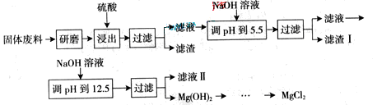

沉淀物 | Fe（OH）₃ | Al(OH)₃ | Mg(OH)₂
PH | 3.2 | 5.2 | 12.4
部分阳离子以氢氧化物形式完全沉淀时溶液的pH由见上表，请回答下列问题：
（1）“浸出”步骤中，为提高镁的浸出率，可采取的措施有 （要求写出两条）。
（2）滤渣I的主要成分有 。
（3）从滤渣Ⅱ中可回收利用的主要物质有 。
（4）Mg(ClO₃)₂在农业上可用作脱叶剂、催熟剂，可采用复分解反应制备：
MgCl₂+2NaClO₃===Mg(ClO₃)₂+2NaCl
已知四种化合物的溶解度（S）随温度（T）变化曲线如下图所示：

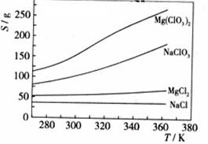
①将反应物按化学反应方程式计量数比混合制备Mg(ClO₃)₂。简述可制备Mg(ClO₃)₂的原因： 。
②按①中条件进行制备实验。在冷却降温析出Mg(ClO₃)₂过程中，常伴有NaCl析出，原因是： 。除去产品中该杂质的方法是： 。
答案 （1）升高温度、搅拌、过滤后再向滤渣中加入硫酸（多次浸取）
（2）Fe(OH)₃ Al(OH)₃ （3）Na₂SO₄
（4）①在某一时NaCl最先达到饱和析出；Mg(ClO₃)₂的溶解度随温度变化最大；NaCl 的溶解度与其他物质的溶解度有一定的差别。
②降温前溶液中NaCl以达饱和；降低过程中NaCl溶解度会降低 ，会少量析出。重结晶。
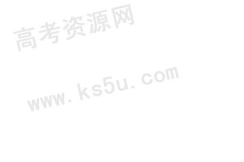
解析 浸出步骤硫酸同固体废料中主要成份反应，从化学反应速率和化学平衡的影响因素来看，可通过升高温度提高硫酸镁的溶解度，或通过搅拌使反应物充分接触反应，或通过过滤后滤渣多次浸取以提高转化率。硫酸浸出液经过滤，滤液中主要溶质是MgSO₄、Al₂(SO₄)₃和Fe₂(SO₄)₃，根据阳离子以氢氧化物形式完全沉淀时溶液的pH，在调节pH至5.5时，Fe^{3＋}和Al^{3＋}已经完全沉淀，滤渣I的主要成分是Fe(OH)₃ Al(OH)₃，此时滤液中阴离子主要是SO₄^{2－},加入NaOH后Mg^{2＋}完全沉淀，溶质主要成分是Na₂SO₄;反应MgCl₂+2NaClO₃===Mg(ClO₃)₂+2NaCl类似于侯德榜制碱法生成NaHCO₃的原理，因为NaCl溶解度小而从溶液中析出，使反应向生成Mg(ClO₃)₂的方向进行；同样是依据①的原理，在降温的过程中，Mg(ClO₃)₂的溶解度不断减小，从溶液中析出，在生成Mg(ClO₃)₂的过程中NaCl也不断生成，但因溶解度没有增加，所以也伴随Mg(ClO₃)₂析出；相同温度时氯化钠的溶解度最小，因此在冷却降温析出Mg(ClO₃)₂过程中一定会析出氯化钠。由于氯酸镁和氯化钠均溶于水，溶于水的可溶性物质一般用结晶和重结晶的方法分离。

2．（07四川理综12）（10分）下图是无机物A～M在一定条件下的转化关系（部分产物及反应条件未列出）。其中，I是由第三周期元素组成的单质中熔点最高的金属，K是一种红棕色气体。
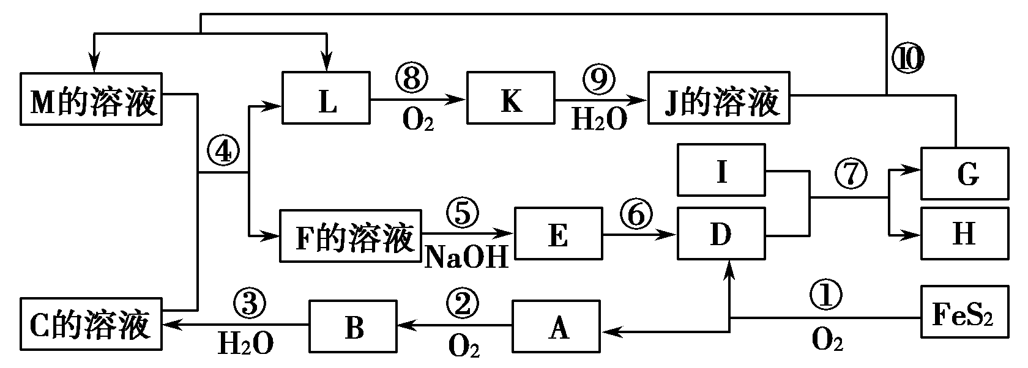

请填写下列空白：
（1）在周期表中，组成单质G的元素位于第 周期第 族。
（2）在反应⑦中氧化剂与还原剂的物质的量之比为 。
（3）在反应②、③、⑥、⑨中，既属于化合反应又属于非氧化还原反应的是 （填写序号）。（4）反应④的离子方程式是： 。
（5）将化合物D与KNO₃、KOH共融，可制得一种“绿色”环保高效净化剂K₂FeO₄（高铁酸钾），同时还生成KNO₂和H₂O。该反应的化学方程式是： 。
答案 （1）四（或4） Ⅷ （2）1∶2 （3）③
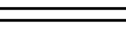
（4）3Fe²⁺+NO+4H⁺ 3Fe³⁺+NO↑+2H₂O
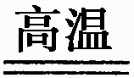
（5）Fe₂O₃+3KNO₃+4KOH 2K₂FeO₄+3KNO₂+2H₂O
解析 第三周期金属元素为Na、Mg、Al，熔点最高的为Al，则确定I是Al；由L与O₂反应生成红棕色气体K，可知K为NO₂气体；FeS₂煅烧生成SO₂和Fe₂O₃，
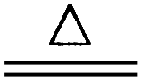
4FeS₂+11O₂ 2Fe₂O₃+8SO₂,确定A为SO₂，D为Fe₂O₃。Al与Fe₂O₃铝热反应生成G为Fe,H为Al₂O₃。Fe与HNO₃反应生成M，M可能为Fe(NO₃)₃或Fe(NO₃)₂,M与C（H₂SO₄）反应生成NO，则M应为Fe(NO₃)₂。反应为3Fe²⁺+NO+4H⁺ 3Fe³⁺+NO↑+2H₂O。
反应②③⑥⑨依次为：
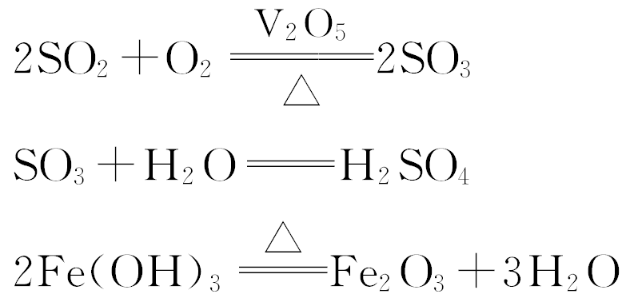

3NO₂+H₂O 2HNO₃+NO上述四反应中属于化合反应，非氧化还原反应的为③。
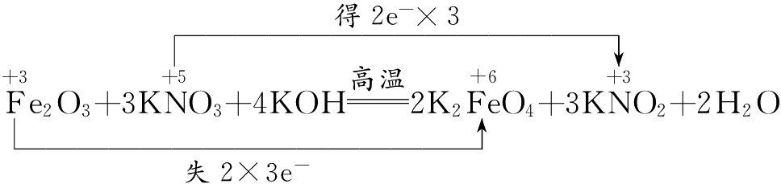

3.（江苏省口岸中学09届秋学期高三年级第二次月考）（10分） 金属钛（Ti）因其硬度大、熔点高、常温时耐酸碱腐蚀而被广泛用作高新科技材料，被誉为“未来金属”。以钛铁矿（主要成分FeTiO₃，钛酸亚铁）为主要原料冶炼金属钛同时获得副产品甲的工业生产流程如下：

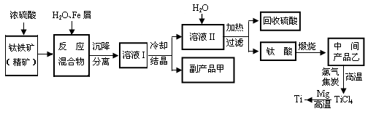

回答下列问题：⑴ 钛铁矿和浓硫酸反应的产物之一是TiOSO₄，反应中无气体生成。副产品甲是 。
⑵ 上述生产流程中加入Fe屑的目的是 ，检验副产品甲是否变质的实验方法是 。
⑶ 上述生产流程中所得到的金属钛中混有少量杂质，可加入 溶解后除去。
⑷ 最近，用熔融法直接电解中间产品乙制取金属钛获得成功。写出电解乙制取金属钛的化学方程式 。
答案 ⑴ FeSO₄·7H₂O ⑵ 防止Fe^{2＋}氧化 取副产品甲少许溶于水，滴加适量KSCN溶液，
熔融电解
观察溶液是否变为血红色 ⑶ 稀盐酸 ⑷ TiO₂ Ti＋O₂↑

4．（08山东省滨州市三检）（8分） A是单质，D是A单质所含元素的最高价氧化物的水化物，甲、乙、丙、丁四种化合物间除甲与丁、丙与乙外，两两均能发生中和反应。已知有如下转化关系（部分产物和反应条件已略去）；
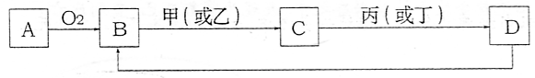

试回答：
（1）写出B转化为C的可能的离子方程式 。
（2）若C的溶液显酸性，用离子方程式表示其净水的原理 。
（3）若C为钠盐，用含m mol C的溶液与1Ln mol·L^{－1}的盐酸充分反应，已知，则生成D的物质的量为 mol。
（4）用A单质和铂作电极，与海水、空气组成海洋电池，写出铂电极上发生反应的电极反应式 ；若负极材料消耗18g，则电池转移的电子总数为 （阿伏加德罗常数用N_{A}表示）
答案 （1）Al₂O₃+6H⁺ === 2Al³⁺+3H₂O Al₂O₃+2OH—+3H₂O === 2[Al(OH)₄]—
（2）Al³⁺+3H₂O Al(OH)₃(胶体)+3H⁺
（3）
（4）O₂+2H₂O+4e—=== 4OH— 2N_{A}

5．（08山东省滨州市二检）（10分）已知A为常见金属，X、Y为常见非金属，X、E、F、G常温下为气体，C为液体，B是一种盐，受热极易分解，在工农业生产中用途较广（如被用作某些电池的电解质）。现用A与石墨作电极，B的浓溶液作电解质，构成原电池。有关物质之间的转化关系如下图：
（注意：其中有些反应的条件及部分生成物被略去）
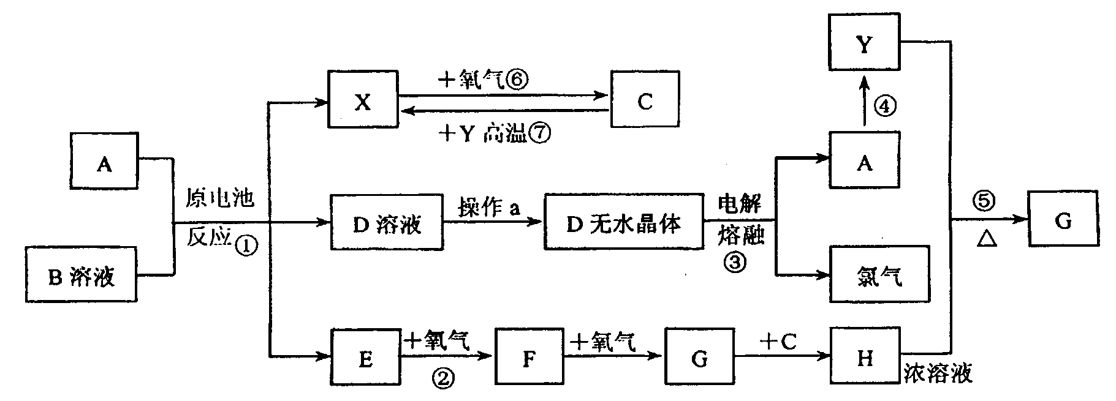

请填写下列空白：
（1）反应④为A在某种气体中燃烧，生成单质Y和A的氧化物，其反应方程式为

（2）从D溶液制备D的无水晶体的“操作a”为 。
（3）反应②的化学方程式为 。
（4）反应⑤的化学方程式为 。
（5）原电池反应①中正极的电极反应式为 。
答案（1）2Mg+CO₂=2MgO+C （2）将D溶液在HCl气流中蒸干
催化剂
△
（3）4NH₃+5O₂ 4NO+6H₂O
△
（4）C+4HNO₃（浓） CO₂↑+4NO₂↑+2H₂O
（5）2NH+2e－→2NH₃↑+H₂↑

6．（08山东高考冲刺预测卷）（8分）A—J是中学化学中常见的几种物质，它们之间的转化关系如图所示。已知常温下A为固体单质，B为淡黄色粉末，C、F、I为气态单质，E在常温下为液体，且E可由C、F合成，J可用作当前禽流感病毒的杀菌消毒剂。
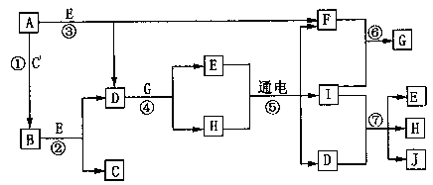

（1）则E为_________。
（2）写出反应⑦的离子方程式__________________________。
（3）向AlCl₃溶液中加入少量固体B，写出反应的化学方程式_____________________。
（4）以Pt为电极电解滴加有少量酚酞的H饱和溶液，则在_____________（填“阴、阳”）极附近溶液由无色变为红色，其原因是_________________。
答案（1）H₂O （2）Cl₂+2OH－=Cl－+ClO－+H₂O
（3）4AlCl₃+6Na₂O₂+6H₂O=4Al(OH)₃↓+12NaCl+3O₂↑
(4)阴极 在阴极由于H⁺得到电子产生H₂，破坏了水的电离平衡，促进水继续电离，导致溶液中c(OH－)>c(H⁺)，溶液呈碱性，所以阴极附近溶液变为红色
解析 本题是无机中的推断题，考查了学生的推断能力，另外，电解在新的考试大纲中的要求增高了，因此第三问考查了电解知识。对于推断题的解决关键是找准突破口，本题的突破口就是题目中给出的各元素及其单质、化合物的性质。

